唐家山堰塞湖抢险全记录
【http://www.newssc.org 】 【 2008-05-25 14:42 】 【来源: 本网综合 】
6月6日23点50分报道
快讯：成都军区某舟桥团严阵以待 随时准备紧急救援唐家山下游的江油和绵阳
新华网快讯：成都军区驻滇某集团军舟桥团目前正在江油市九岭镇七窑村严阵以待，随时准备向唐家山下游的江油市和绵阳市展开紧急救援，并保护成渝铁路涪江铁路大桥安全。
6月6日23点10分报道
快讯：6月6日23时，唐家山堰塞湖坝前水位达739.96米 距泄流槽高程740米仅相差0.04米
新华网快讯：唐家山堰塞湖排险水情测报指挥中心消息，6月6日23时，唐家山堰塞湖坝前水位达739.96米，距泄流槽高程740米仅相差0.04米。
6月6日22点20分报道
武警水电部队正在加紧施工 开辟新的引流槽
新华网快讯：唐家山堰塞湖泄流槽左岸山坡，武警水电部队正在加紧施工，开辟新的引流槽，以增加过水能力。
6月6日22点10分报道
22时唐家山堰塞湖坝前水位距泄流槽高程740米仅相差0.09米
新华网快讯：唐家山堰塞湖排险水情测报指挥中心消息，６日２２时，唐家山堰塞湖坝前水位达７３９．９１米，距泄流槽高程７４０米仅相差０．０９米。目前降雨仍在持续。
6月6日21点45分报道
唐家山堰塞湖坝前水位逼近泄流槽高程 施工正加紧进行
唐家山堰塞湖排险水情测报指挥中心最新消息，截至6月6日21时，唐家山堰塞湖坝前水位达739.87米。距泄流槽高程仅相差0.13米。
6月6日21点11分报道
21时 唐家山堰塞湖坝前水位达739.87米
新华网快讯：唐家山堰塞湖排险水情测报指挥中心最新消息，6月6日21时，唐家山堰塞湖坝前水位达739.87米。距泄流槽高程仅相差0.13米。
6月6日21点05分报道
武警水电部队再进唐家山与水利部专家一同研究排险
唐家山堰塞湖抢险指挥部６日下午召开会议，要求按照“安全、科学、快速”的重要指导方针，进一步完善工程排险方案和人员转移避险方案，明确责任和分工，加大工作力度，细化各项措施，健全会商机制，做好排险、避险工作。
6月6日20点20分报道
快讯：20时唐家山堰塞湖坝前水位达739.82米
新华网快讯：据唐家山堰塞湖排险水情测报指挥中心消息，截至6月6日20时，唐家山堰塞湖坝前水位达739.82米，距泄流槽高程740米仅相差0.18米。
6月6日18点25分报道
18时 唐家山堰塞湖坝前水位达739.74米
新华网快讯：唐家山堰塞湖排险水情测报指挥中心最新消息，6月6日18时，唐家山堰塞湖坝前水位达739.74米。距泄流槽高程仅相差0.26米。
6月6日17点15分报道
唐家山堰塞湖溃坝将威胁兰成渝成品油管道
记者从绵阳市政府获悉，唐家山堰塞湖泄流时间日益逼近，一旦出现溃堤，将对兰成渝输油管道构成严重威胁，目前来自各方的抢险部队已经严阵以待。
6月6日17点报道
17时唐家山堰塞湖坝前水位达739.70米
新华网快讯：唐家山堰塞湖抢险指挥部最新消息，6日17时，唐家山堰塞湖坝前水位达739.70米。
6月6日16点50分报道
今16时20分许 唐家山堰塞湖坝顶出现降雨
从远程视频监控系统看到，16时20分许,唐家山堰塞湖坝顶出现降雨，目测雨量为中等。值守坝顶的北川县水文站站长饶西平也证实，唐家山堰塞湖区也出现降雨。
6月6日16点30分报道
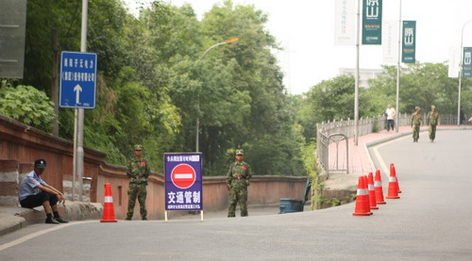
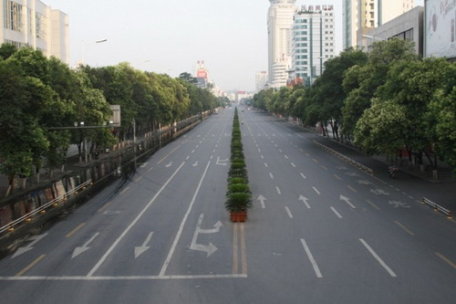
>>镜头记录绵阳撤离区域 他们已做好准备
唐家山堰塞湖来水较小 16时尚未开始泄洪
记者在唐家山堰塞湖抢险指挥部了解到，今日14时，唐家山堰塞湖坝前水位为739.59米，与今日8时相比，上涨了0.22米，距740米的泄流槽高程仍有0.41米。
据观测，反推6小时平均入湖流量为72立方米每秒，目前相应蓄水量为2.237亿立方米。据仍在坝顶值守的北川水文站长饶西平介绍，目前唐家山堰塞湖水面平静，坝上无雨，小风。由于未能继续降雨，流域来水较小，水面上涨缓慢。到15时30分，唐家山堰塞湖坝前水位为739.64米，若仍无降雨，水位上涨到泄流水位仍需8至10小时。
饶西平说，他和水文站的其他3人已在坝顶坚守了7夜8天，只以方便面、饼干、矿泉水充饥，目前他和其他13名值守人员身体状况良好。
6月6日15点报道
14时唐家山堰塞湖坝前水位739.59米
6月6日14时，唐家山堰塞湖坝前水位739.59米，较8时水位(739.37米)上涨0.22米，反推6小时平均入湖流量为72立方米每秒。
6月6日14点30分报道
唐家山堰塞湖水位距泄流高度仅差0.5米
据记者汪晓东13：30分与后方编辑电话连线：唐家山堰塞湖施工现场总指挥、武警水电部队副主任岳曦介绍，唐家山堰塞湖水位已达739.5米，距泄流高度仅差0.5米，为便于泄流，工程专家正在研究考虑采取一定工程措施辅助泄流。
另据武警水电一总队四支队高级工程师梁启成介绍，唐家山堰塞湖出现较前些天更大的管涌，流出来的水还比较清澈。据专家介绍说，这说明坝体内部还没有出现塌方。
据悉，唐家山堰塞湖泄流时间将推迟10个小时左右，具体泄流时间可能要到晚上或明天凌晨。
6月6日14点报道
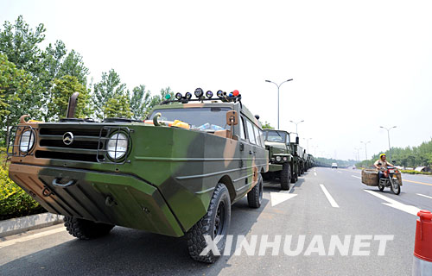
>>唐家山堰塞湖下游万余人安全撤离
百余武警正集结准备前往唐家山堰塞湖施工
据中央电视台报道，武警水电三总队100多名官兵正在四川绵阳南郊机场集结，准备乘坐成都军区陆航团的军用直升飞机再次前往唐家山堰塞湖抢险现场。
报道说，这表明，之前期望通过自然溢流使唐家山堰塞湖泄流的方式将会改变，武警官兵将到现场去用人工施工方式促进水流下泄，但是具体是采取挖掘还是爆破的方式，尚不清楚。
6月6日13点26分报道
唐家山堰塞湖 距离泄流槽高程相差0.56米
唐家山堰塞湖抢险指挥部最新消息，6月6日10时，唐家山堰塞湖坝前水位739.44米，距离泄 流槽高程７４０米相差０．５６米。
6月6日12点报道
唐家山水面缓涨 预计16时后涨到泄洪高程
记者在唐家山堰塞湖抢险指挥部了解到，6日8时，唐家山堰塞湖坝前水位为739.37米，比5日17时水位738.81米上涨0.56米，距洪流槽高程740米相差0.63米。仍在坝顶值守的北川水文站站长饶西平说，目前水位上涨缓慢，坝上无雨，无风，天气较好，昨夜下了点雨，到6日凌晨4时就结束了。他估计水位要涨到泄洪高程大约在16时以后。

